平成26年12月11日
矢掛町 町議各位
矢掛町 総務企画課

地方創生先行型事業 実施計画素案
地方創生先行型事業実施計画素案について、以下の方針で推進することをご提案いたします。

- まち・ひと・しごと創生 佐用町ビジョン概要
我が町 ～特徴～ ①歴史的に出雲街道と因幡街道が交差する交通の要所 ②全国名水百選の清流「千種川」③氷ノ山・後山・那岐山国定公園の一角 ④乙大木谷の棚田・南光地域のひまわり畑 など地域資源に恵まれた地域である。
しかし昭和３０年以降は人口減少の傾向が続き、平成２２年には２万人を下回り、老齢人口比率も兵庫県平均を大きく上回る状態である。また平成２１年には台風９号による自然災害を経験している。
こうした我が町の特性を鑑みると、中山間地域での影響を避けることができず、町単体での施策では、まちづくり・ひとづくり・しごとづくりの好循環を生み出すことは容易ではない。
そこで我が町では以下の方針に基づきまち・ひと・しごと創生事業について取り組むこととする。
    - 交通の要所（東西南北の高速道路の交接地）と大規模自然災害被災経験を地域資源として定義し、関西中四国地域の防災中継拠点として、防災・減災サービス産業の集積を推進する。
    - 小学校等の稼動していない公共施設を、町長のトップセールスにより民間資金を活用（PPP/）

- 矢掛町として評価できるメリット
- 遊休公共施設を民間資金の活用により、新たな町費負担を抑制し稼働させる
当該施設を町民や町内の団体に解放し、地域の活性化に活用すべき案もあるが、10年（近く）利用しておらず、清掃だけでも約700万円（見積有）程度必要であり、未完成のトイレを完成させるためにも少なくとも一千万近くの設備投資が新たに必要になる。また、稼働していなくても毎年の維持費が●●（松嶋様追記お願いします。）円町費から賄われている。
矢掛商業高等学校跡地利用事業（以下本事業）によりそれらの投資費用がBERT側の負担になり、なおかつ町民にも一定のルール内で施設活用できるようBERT側に要求し、共に合意を得ている。
本事業を推進することにより、矢掛町民にとっても利用できる施設が、町費負担なしで増えることになる。
●合意記載部分
添付資料 本事業協定（案） 記載内容 甲：矢掛町 乙：BERT
3条2項1 新たな設備投資の費用負担が甲に発生しないこと。
3条2項2 本件事業期間中の維持管理費は乙が負担すること。
3条2項6（矢掛町と岡山県）及び矢掛町内の住民もしくは団体から、
本件施設（運動場も含む）の一部の一時利用を求められた
時、一定のルールに基づき対応すること。

- 企業誘致及びそれに伴う定住人口増
本事業契約に、一般社団法人BERT-INATERANATIONAL本店誘致と企業誘致の目標を織り込むことに合意した。以下は地方創成会議での総務省提出資料だが、国費事業約4億円の投入で21社進出という結果である。本事業は主に民間資金を基礎として国費事業とも連携し、同等以上の効果を生むものと思料する。

地方創成会議資料
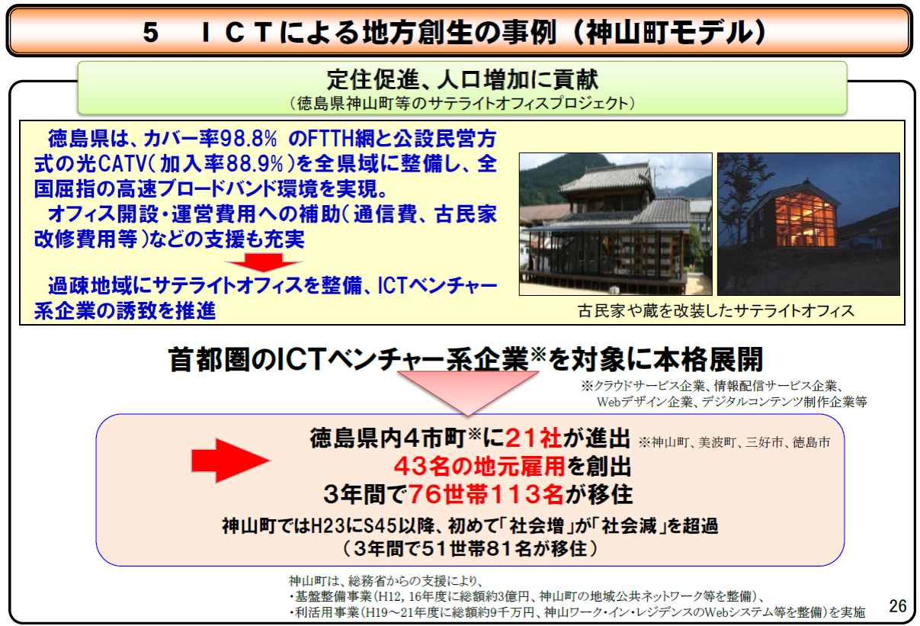

●合意記載部分
添付資料 本事業協定（案） 記載内容 甲：矢掛町 乙：BERT
3条2項5 事業締結後に、乙の本店住所を岡山県小田郡矢掛町矢掛1776
番地2に登記すること。
添付資料 本事業計画概要 概要
1頁 事業内容【研究型インキュベーション施設の運営事業】
産業振興棟を改装し、情報管理体制を確保しながら、（取る：原則フリーアドレスで）さまざまな業種の事業者が交流できる環境を整備し、初年度20社の誘致、矢掛町内での新規事業に伴う新法人の設立及び事業成果に応じた本店及び支店登記の推進を目標とする。
2頁 プロジェクト体制図
初年度の常勤雇用は約5名（パート雇用は２０名）を想定している。5名については矢掛町に住居をおく、もしくはおく予定のあるもので、公募するものとする。
＊本事業概要は本事業協定3条2項で遵守事項であることを記載している。

- 「防災の街」による地域ブランドの強化それに伴う交流人口増
防災拠点及び訓練メニューにより行政間での知名度の向上につながり、またサンミュージック等の連携により、観光地等の知名度向上に資すると思料する。

●合意記載部分
添付資料 本事業計画概要 概要
1頁 事業内容【研究型インキュベーション施設の運営事業】
防災を中心に矢掛町を中心とした地域活性化を担える人財育成塾を開催。初年度50教室、述べ500名の参加を目標とし、矢掛町民の参加は原則無料とする。
添付資料 本事業計画概要補足資料 2頁
2.⑥株式会社サンミュージック（タレント事務所）http://www.sunmusic.org
株式会社ソーレアリア（お笑いタレント事務所）http://solearia.com/
災害支援で被災地に駆けつけるタレントたちは大勢います。殺伐とした被災地に有名人が訪れたり、お笑いタレントが訪れて舞台に上がると、例えひと時であれ、被災された方々の心は安らぎます。被災者体験学習にも組み込みたいプロジェクトのひとつです。新人タレントの練習場所として、矢掛町の方々に観覧して頂くことも企画している。

- 矢掛町としての課題
当該施設は、岡山県より文教施設として払い下げを受けており、企業誘致等の目的が入る場合は、目的変更及びそれに伴う追加支払いが発生する。但し、追加支払いに対し一部負担をＢＥＲＴ側から申し出を受けている。

